
INFORME TÉCNICO DE FISCALIZACIÓN AMBIENTAL

Programa de Cumplimiento

FERRETERIA ALMET
DFZ-2018-2739-XVI-PC

 | Nombre | Firma
Aprobado | Emelina Zamorano A.
Elaborado | Francisco Caamaño A.

Contenido
Contenido 1
1 RESUMEN 2
2 IDENTIFICACIÓN DE LA UNIDAD FISCALIZABLE 3
2.1 Antecedentes Generales 3
3 INSTRUMENTOS DE CARÁCTER AMBIENTAL FISCALIZADOS 4
3.1 Revisión Documental 5
3.1.1 Documentos Revisados 5
4 EVALUACIÓN DEL PLAN DE ACCIONES Y METAS CONTENIDO EN EL PROGRAMA DE CUMPLIMIENTO. 6
5 CONCLUSIONES 10
6 ANEXOS 10

RESUMEN

El presente documento da cuenta de los resultados de las actividades de fiscalización ambiental realizadas por la Superintendencia del Medio Ambiente (SMA), a la unidad fiscalizable “FERRETERIA ALMET”, localizada en calle Carrera 1260, San Carlos, Región de Ñuble, en el marco del Programa de Cumplimiento aprobado a través de la Resolución Exenta N°5/Rol D-080-2018 de ésta Superintendencia.

Los objetivos específicos del programa consisten en dar cumplimiento al hecho constitutivo de infracción, identificado en la formulación de cargos. El hecho constitutivo de infracción, para el presente PdC, corresponde a:
1. La Obtención, con fecha 26 de Abril de 2018, de Nivel de Presión Sonora Corregido (NPS) de 63 dB (A), medido en receptor sensible ubicado en zona II, en condición externa, en horario diurno.
La Actividad de Fiscalización Ambiental realizada, consideró la verificación de las acciones N° 1 a la N° 4, asociadas al Programa de Cumplimiento aprobado a través de la Resolución Exenta N°5/Rol D-080-2018, de ésta Superintendencia. Las acciones de éste PdC, corresponden a:

1. Se elimina del proceso en bodega Cargador frontal, fuente generadora de ruido.
2. Empresa acredita mediante informe técnico emitido por ETFA, que antigua bodega, se encuentra en cumplimiento de D.S. 38/2011
3. Empresa acredita mediante Informe técnico emitido por ETFA que nueva bodega, se encuentra en cumplimiento de D.S. 38/2011.
4. Capacitación de Trabajadores, para efectos de evitar nuevos Incumplimientos al D.S. 38/2011
Del total de acciones verificadas, se puede indicar que el Programa de Cumplimiento, no presenta hallazgos.

IDENTIFICACIÓN DE LA UNIDAD FISCALIZABLE

Antecedentes Generales
Identificación de la actividad, instalación, proyecto o fuente fiscalizada:
Ferretería ALMET
Región:  Ñuble | Ubicación específica de la actividad, proyecto o fuente fiscalizada:  Carrera N° 1260
Provincia:
Punilla
Comuna:
San Carlos
Titular de la actividad, instalación, proyecto o fuente fiscalizada:  José Tomás Muñoz Riquelme | RUT o RUN:  11.568.146-k
Domicilio titular:  Carrera N° 1260, San Carlos | Correo electrónico:  Almetferreteria@gmail.com
Domicilio titular:  Carrera N° 1260, San Carlos | Teléfono:  +56 9423 82376
Identificación del representante legal:  José Tomás Muñoz Riquelme | RUT o RUN:  11.568.146-k
Domicilio representante legal:  Carrera N° 1260, San Carlos | Correo electrónico:  Almetferreteria@gmail.com
Domicilio representante legal:  Carrera N° 1260, San Carlos | Teléfono:  +56 9423 82376
Fase de la actividad, proyecto o fuente fiscalizada:
Operación.

INSTRUMENTOS DE CARÁCTER AMBIENTAL FISCALIZADOS

Identificación de Instrumentos de Carácter Ambiental fiscalizados.

N° | Tipo de instrumento | N°/  Descripción | Fecha | Comisión/ Institución | Título | Comentarios
1 | Programa de Cumplimiento | Resolución Exenta N°5/Rol D-080-2018 | 13.11.2018 | SMA | Aprueba Programa de Cumplimiento y suspende procedimiento administrativo sancionatorio Rol D-080-2018 | Sin Comentarios

  - Revisión Documental

    - Documentos Revisados

N° | Nombre del documento revisado | Origen/ Fuente documento | Observaciones
1 | Reporte inicial PdC 06.12.2018 | Documentación entregada por el titular como medio para verificar el cumplimiento de las acciones establecidas en el PdeC | Enviado  Fuera de Plazo
2 | Reporte final PdC 06.12.2018 | Documentación entregada por el titular como medio para verificar el cumplimiento de las acciones establecidas en el PdeC | Enviado  Fuera de Plazo

EVALUACIÓN DEL PLAN DE ACCIONES Y METAS CONTENIDO EN EL PROGRAMA DE CUMPLIMIENTO.

Hechos, actos y omisiones que constituyen la infracción:
La obtención, con fecha 26 de abril de 2018, de Nivel de Presión Sonora Corregido (NPC) de 63 dB(A), medido en receptor sensible ubicado en zona II, en condición externa, en horario diurno.
Normativa pertinente:
D.S. 38/2011 MMA, artículo séptimo, Título IV
Descripción de los efectos producidos por la infracción:
Hasta el momento no existen certificados que acrediten algún efecto nocivo negativo en ciudadanos cercanos a nuestra empresa, como lo puede ser una enfermedad asociada a la prolongada exposición a ruido (Hipoacusia o estrés acústico). Para acreditar lo indicado, CESFAM "Valle Hondo" emite oficio, el que indica que no se tienen mecanismos para poder acreditar que la población cercana a la ferretería padece o no algún efecto negativo en su salud ligado a las faenas de ferretería Almet y en concordancia a art. 12 y 13 de Ley 20.584 Indica que no se puede entregar información Clínica de los pacientes sin la expresa aprobación de los mismos.
N° | Acción | Tipo de Acción | Plazo de ejecución | Indicador de cumplimiento | Medios de verificación | Resultados de la Fiscalización
1 | Acción  Se elimina del proceso en bodega Cargador frontal, fuente generadora de ruido.  Forma de implementación  Cargador frontal es trasladado por tierra a nueva bodega de áridos, ubicada en Sector Gaona, propiedad de don José Tomás Muñoz Riquelme | Por ejecutar | 10 Días hábiles desde la notificación de la aprobación del PdC | Maquinaria Pesada es Trasladada a Nuevo Sector en Plazo Comprometido | Reporte inicial  Se acompañará un único reporte final que acreditará la implementación de la presente acción a través de un informe técnico que acompañará las fotografías del traslado, fotografías que acrediten la inutilización de la antigua bodega, y los certificados de propiedad de la nueva bodega ubicada en el sector Gaona. | Con fecha 06 de diciembre de 2018, el titular presenta reporte inicial de PdC, en el cual adjunta el documento denominado Anexo 1: “Informe técnico operacional”. En este documento, el titular informa que “El día 06 de Octubre de 2018, Maquinaria pesada es trasladada por tierra a Nueva Bodega de áridos Ubicada en Sector Gaona a 3,9 km. Aprox. De la comuna de San Carlos. Es un sector rural, alejado de viviendas dónde vecinos puedan verse afectados por el ruido” y que “El traslado a Nueva Bodega de áridos es por tierra, recorriendo 3,9 km. Prox. desde Calle Carrera N°1260 donde está ubicada Bodega de Ferretería ALMET, hasta Gaona, en Sector Rural, punto Norte de la Comuna de San Carlos”. (Fotografía 1 y Figura 1).
2 | Acción  Empresa acredita mediante informe técnico emitido por ETFA, que antigua bodega, se encuentra en cumplimiento de D.S. 38/2011  Forma de implementación  La medición se efectuó por una ETFA, en los receptores de la antigua bodega, dando cumplimiento a la metodología establecida en el D.S. 38/2011 y a las instrucciones de la SMA. | Por ejecutar | 10 Días hábiles desde la notificación de la aprobación del PdC programa de cumplimiento | Mediciones efectuadas dentro de plazo por ETFA y en cumplimiento del D.S. 38/2011 | Reporte inicial  Se acompañará un único reporte final que adjuntará el informe técnico final junto con sus anexos y conclusiones. | Con fecha 06 de diciembre de 2018, el titular presenta reporte inicial de PdC, en el cual adjunta el documento “Informe de resultados Actividad de medición variable ruido (mes octubre) Proyecto Ferretería ALMET”, realizado por la empresa GIRO Consultores Ltda., la cual se encuentra autorizada como Entidad Técnica de Fiscalización Ambiental (ETFA) ante la SMA.  En las mediciones se consideraron 8 puntos de monitoreo cercanos a la fuente emisora (Ferretería ALMET), los cuales se identifican en la Figura 2.  Los resultados de las mediciones realizadas, indican que no existe superación del límite máximo permitido
3 | Acción  Empresa acredita mediante Informe técnico emitido por ETFA que nueva bodega, se encuentra en cumplimiento de D.S. 38/2011.  Forma de implementación  Mediciones efectuadas dentro de plazo por ETFA y en cumplimiento del D.S. 38/2011 | por ejecutar | 10 Días hábiles desde la notificación de la aprobación del PdC | Mediciones efectuadas dentro de plazo por ETFA y en cumplimiento del D.S. 38/2011 | Reporte inicial  Se acompañará un único reporte final que adjuntará el informe técnico final junto con sus anexos y conclusiones. | Con fecha 06 de diciembre de 2018, el titular presenta reporte inicial de PdC, en el cual adjunta el documento “Informe de resultados Actividad de medición variable ruido (mes octubre) Proyecto Ferretería ALMET”, realizado por la empresa GIRO Consultores Ltda., la cual se encuentra autorizada como Entidad Técnica de Fiscalización Ambiental (ETFA) ante la SMA.  En las mediciones se consideraron 4 puntos de monitoreo cercanos a la fuente emisora (Galpón de áridos), los cuales se identifican en la Figura 3.  Los resultados de las mediciones realizadas, indican que no existe superación del límite máximo permitido
4 | Acción  Capacitación de Trabajadores, para efectos de evitar nuevos Incumplimientos al D.S. 38/2011  Forma de implementación  Experto en Prevención de Riesgos, dicta capacitación a todos los trabajadores de Bodegas sobre D.S. 38/2011 Norma de emisión de ruidos generados por fuente que indica y medidas adoptadas para evitar incumplimientos, entre ellas, disminución en tiempos de utilización de grúas Horquillas, mayor control y precaución en caídas de materiales. | Por ejecutar | 10 Días hábiles desde la notificación de la aprobación del PdC | Registro de Capacitación | Reporte final  Registro de Capacitación | Con fecha 06 de diciembre de 2018, el titular presenta reporte inicial de PdC, en el cual adjunta el documento “Registro de capacitación”, de fecha 03 de noviembre de 2018. Los temas tratados fueron 1) D.S. N°38/2011 Norma de emisión de ruidos generados por fuentes que indica y 2) Medidas adoptadas para evitar incumplimientos. La capacitación se realizó a 5 personas que desempeñan los cargos de encargado de bodega, operador y ayudante de bodega.

Registros
Fotografía 1. | Fecha: 06-10-2018 | Figura 2. | Fecha: 06-12-2018
Descripción del medio de prueba:  Transporte de maquinaria pesada por tierra a Nueva Bodega de áridos Ubicada en Sector Gaona a 3,9 km. |  | Descripción del medio de prueba:  Recorrido para transporte de maquinaria pesada desde Calle Carrera N°1260 donde está ubicada Bodega de Ferretería ALMET, hasta Gaona, en Sector Rural, punto Norte de la Comuna de San Carlos.

Registros
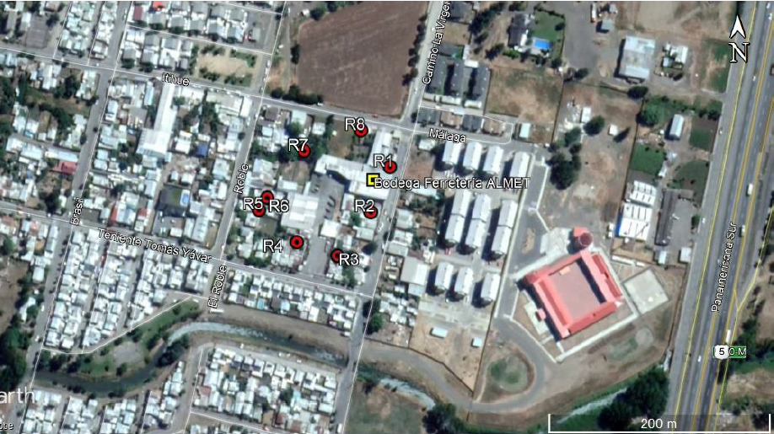 |  | 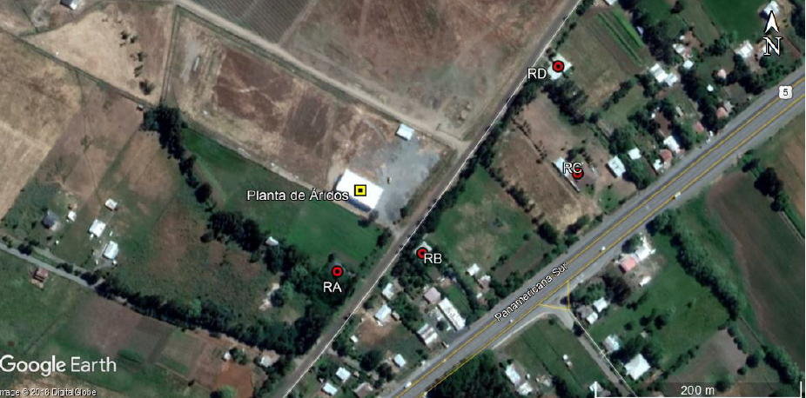
Figura 3. | Fecha: 06-12-2018 | Figura 4. | Fecha: 06-12-2018
Descripción del medio de prueba:  Distribución de los puntos de medición en torno a la Bodega Ferretería ALMET. |  | Descripción del medio de prueba:  Distribución de los puntos de medición en torno a la planta de áridos de Ferretería ALMET.

CONCLUSIONES

La Actividad de Fiscalización Ambiental realizada, consideró la verificación de las acciones N° 1 a la N° 4, asociadas al Programa de Cumplimiento aprobado a través de la Resolución Exenta N°5/Rol D-080-2018, de ésta Superintendencia.
Del total de acciones verificadas, se puede indicar que el Programa de Cumplimiento, no presenta hallazgos.

ANEXOS

N° Anexo | Nombre Anexo
1 | Resolución Exenta N°5/Rol D-080-2018 de ésta Superintendencia

